Pythonで占い



日商簿記三鷹福祉専門学校

吉川

Pythonを使って、占いアプリのようなものを作ってみましょう。

本書の目的は、csvの読み込み、データの取得、配列のスライス、画像の表示、ファイルの読み込み、Webスクレイピング等を楽しく効率的に学ぶことができます。占いが好きな方も嫌いな方もぜひチャレンジしてみてください。

いつもの素材ダウンロードサイトから、占いアプリの素材をダウンロードし、デスクトップに解凍しておきます。

解凍したUranaiフォルダーの中身は以下になります。

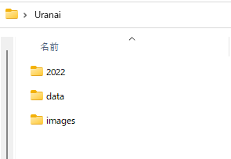

Anacondaのプロジェクトは従来のものを使用しましょう。新たにプロジェクトを作成する場合は、以下のライブラリが必要となります。

必要なライブラリ

・pandas

　pip install pandas

・Pillow

pip install Pillow

今回用意しているデータは、***1974年～1985年***生まれの方のみとなります。

また、使用している占いの素材（元ネタ）は、ゲッターズ飯田さんの五星三心占いです。

本来であれば、生年月日別にそれぞれの細かい性格なども表示できるのですが、コードがあまりにも長くなるため、2022年の運勢を表示してみたいと思います。

五星三心占いは、ひとそれぞれ3つの命数から占います。

例）「19-15-16」　右が第1の命数（幼年期）、真ん中が第2の命数（青年期）、左が第3の命数（壮年期）

今回は、幼年期を0歳から29歳、青年期を30歳から59歳、壮年期を60歳以上とします。

簡単に言うと、現在40歳くらいの方は、過去が第1命数（右）、現在は第2命数（真ん中）、未来が第3命数（左）です。

また、西暦の生まれた年が偶数なら「**金**」、奇数なら「**銀**」とします。

※ちなみに金は攻めが上手、銀は守りが上手

また金と銀にはそれぞれ以下のような、それぞれのタイプがあります。

タイプ

・羅針盤・・・道案内人　　・インディアン・・・自由人　　・鳳凰・・・頑固

・時計・・・正義感が強い　　・カメレオン・・・何事もそつなくできる　　・イルカ・・・子供っぽい

本来であれば、それぞれのタイプが10種類、金と銀で20種類、合計で120種類にタイプを分けることができますが、今回はそこまではやりません。

本書では、金と銀それぞれのタイプと現時点での命数を算出し、2022年の運勢を表示していきます。

Jupyter Notebookを起動し、Uranaiフォルダーに移動しておきましょう。

新しくファイルを作成し、名前はuranai_rensyu.ipynbとしておきましょう。

「**uranai_rensyu.ipynb**」

まずはライブラリを読み込みます。

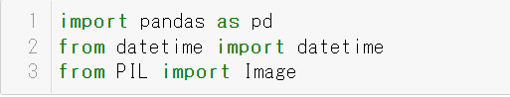

ユーザーからの入力を受け付けるinputを作成します。入力された年を変数yearsで受け取ります。



1974など生まれた年を入力しますが、今回のcsvデータは1974～1985までしか用意していませんので、これら以外の数字を入力しても後ほどエラーとなります。今回は1974を入力します。

csvデータを読み込ます。フォルダー構成を確認しておいてください。

data/年.csvとなっていますので、fストリングスを使ってyears変数で受け取った値を反映します。

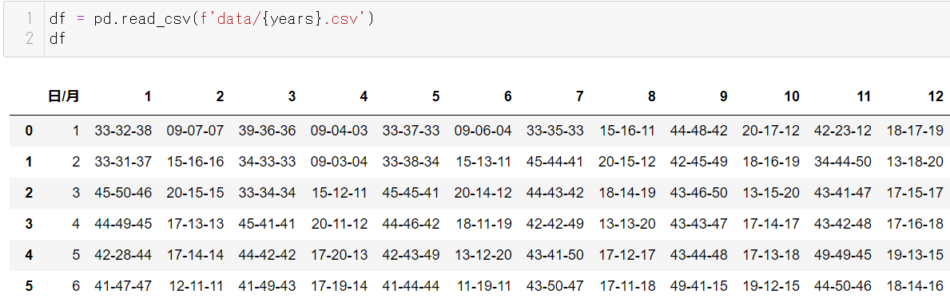

1974年のcsvデータがデータフレームとして表示されました。

こちらのデータフレームを見ると、行列になっているのがわかります。

列が月、行が日となっていることを確認してください。

例えば、4月2日のデータを取得したい場合は、2行、4列目を指定します。



年と同じように月と日のデータを取得していきましょう。

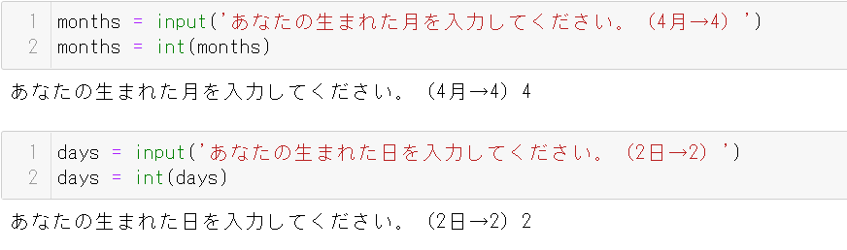

これで、本書では1974年4月2日が取得できました。

データフレームの値を命数として取得していきます。iloc[行, 列]を使って行列を指定していきます。行はあくまでインデックス番号が基準なので、-1する必要があります。（2日なら-1して1となる。）

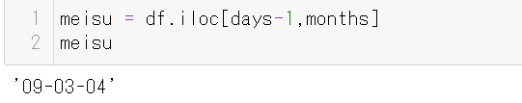

09-03-04が取得できました。念のためデータフレームで確認しておきましょう。



インデックス番号

-（ハイフン）を削除します。

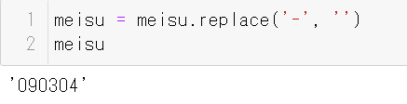

現在の年を取得します。

取得した現在の年を整数にしておきます。（原稿執筆時は2022年なので2022が表示されています。）

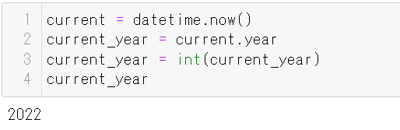

データの取得が概ね終了したので、構文を書いていきましょう。

まずは、生まれた年が偶数なら「金」、奇数なら「銀」を表示します。

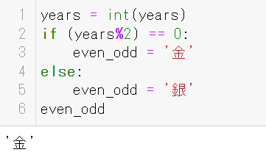

次におおまかな年齢を取得します。（誕生日が来ていなくても今年の年齢が表示されます）

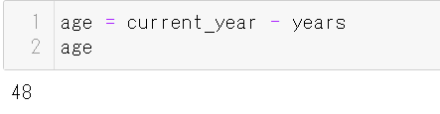

ここから、年齢に分けて幼年期、青年期、壮年期に分けるとともに、それぞれの命数に合わせてタイプに分けていきます。

090304

・幼年期（右二桁の命数）・・・0歳から29歳　　・青年期（真ん中二桁の命数）・・・30歳から59歳

・壮年期（左二桁の命数）・・・60歳以上

取得命数をタイプにわける

・羅針盤・・・1～10　　・インディアン・・・11～20　　・鳳凰・・・21～30　　・時計・・・31～40

・カメレオン・・・41～50　　・イルカ・・・51～60

すでに金と銀にわけているので、以下のコードを入力すると、タイプ別命数が算出できます。

配列のスライスがポイントとなります。

壮年期

meisu[0 : 2]は命数六桁の左二桁

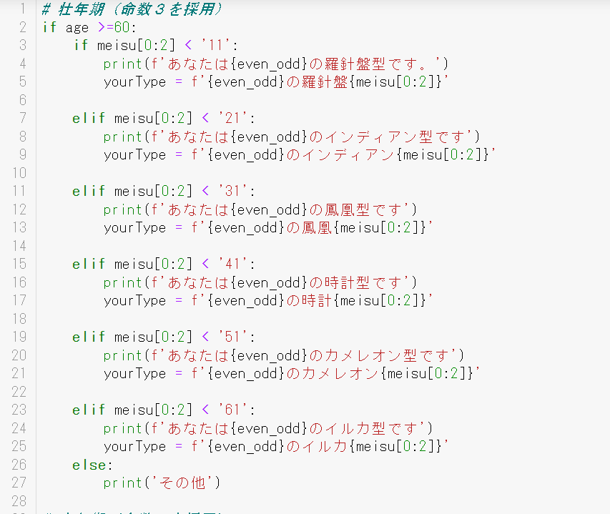

青年期

meisu[2 : 4]は命数六桁の真ん中二桁

幼年期

meisu[4 : 6]は命数六桁の右二桁

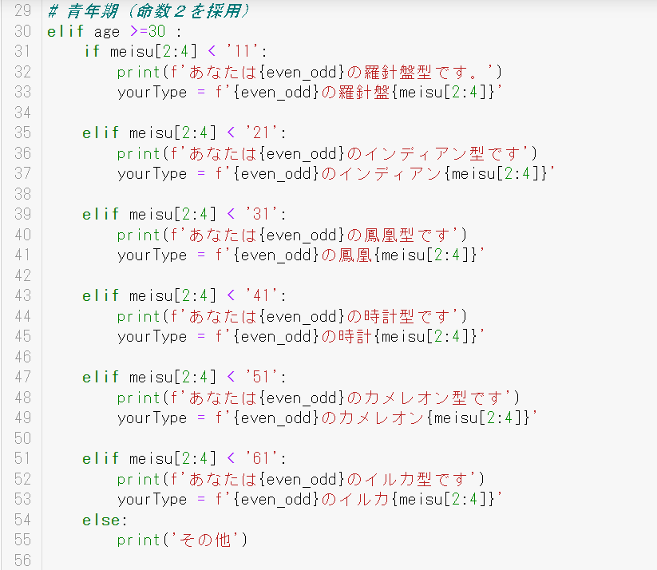

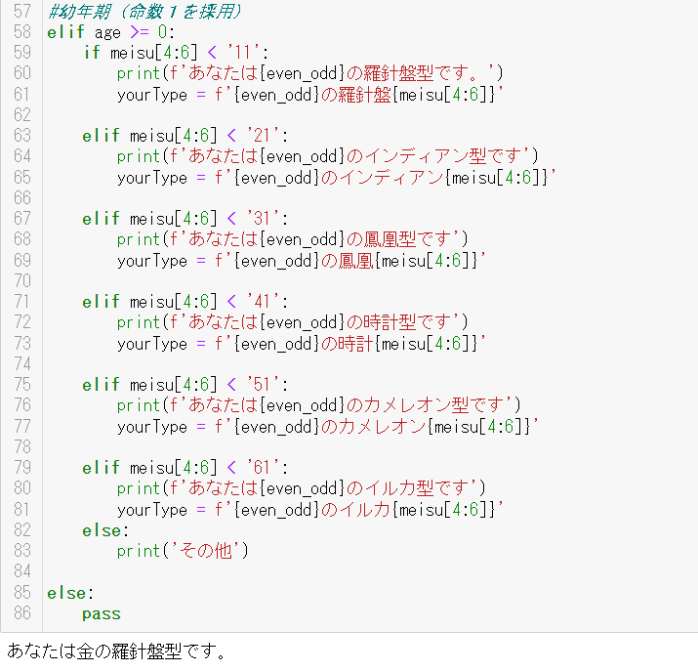

あなたは金の羅針盤型です。と表示されています。

yourTypeを見ておきましょう。

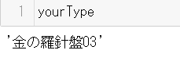

金の羅針盤に命数でいうと真ん中の青年期「03」も含まれています。

本来、金の羅針盤03の細かい性格を出すこともできますが、今回はデータ量と時間の関係上割愛します。

取得したyourTypeから画像を表示してみます。

画像はimagesフォルダーにまとまっています。

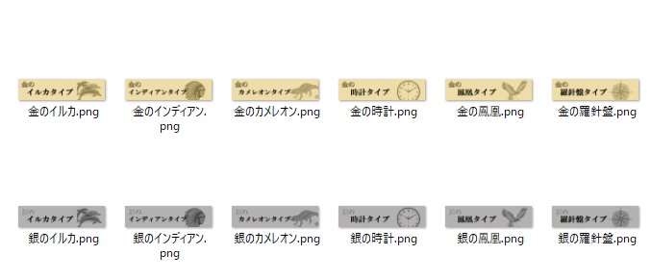

「金の羅針盤03」の03を削除して、「金の羅針盤」にし、.pngを付与してから、ファイル名を指定して画像を表示します。

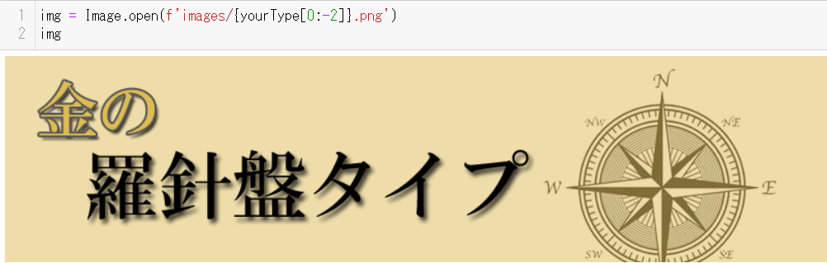

画像が表示されました。

最後に2022年の運勢を表示します。タイプごとの2022年の運勢は2022フォルダーにテキストファイルとしてまとめています。それらをwith openで呼び出して表示します。

ここでもyourType[0 : -2]として、右二桁の数字をスライスし、ファイル名に置き換えています。

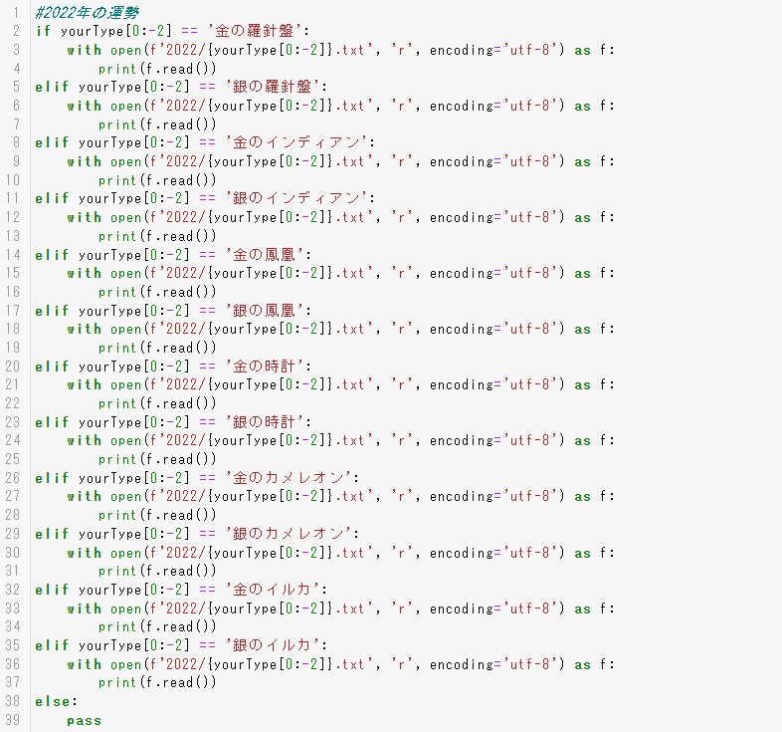

呼び出されました。

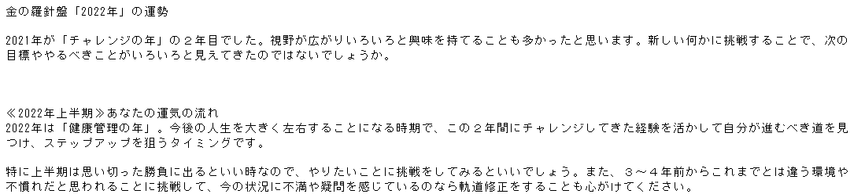

スクレイピングでもやってみましょう。

こちらのサイトからデータを取得し、表示していきます。

<https://sp.gettersiida.net/article/gettersiida/unsei/>

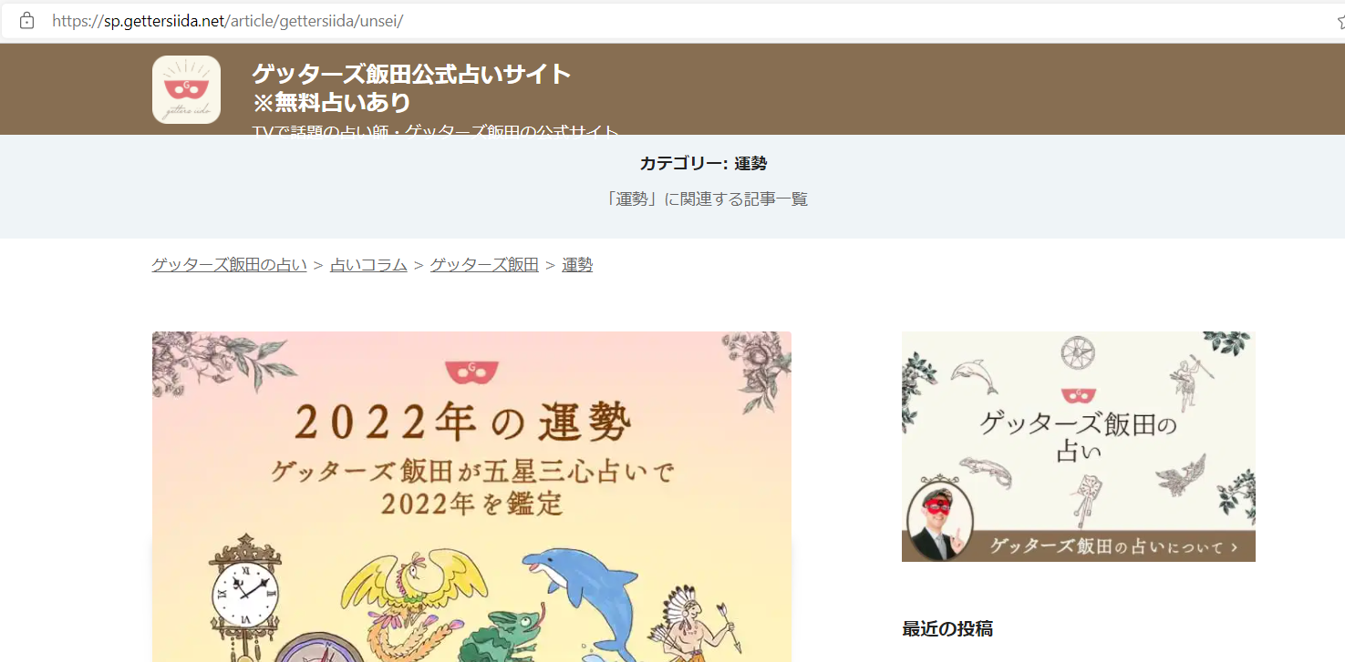

それぞれのタイプは、URL末尾の番号（パラメーター）によって分かれているようです。

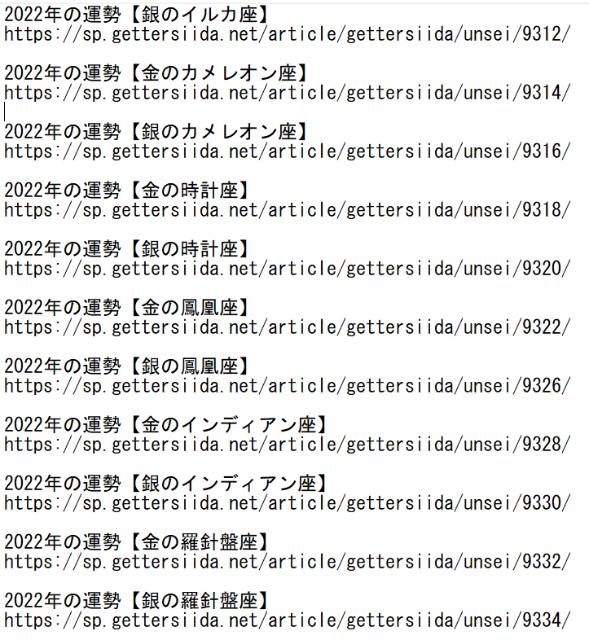

末尾の番号で分岐させてみましょう。

前提として、requestsとBeautifulSoupライブラリがインストールされているか確認しましょう。

インストールされていなければ、インストールしておきましょう。

pip install requests

pip install bs4

ライブラリのインポート

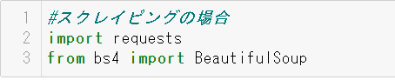

パラメーター番号で分岐させて、変数paramsに番号を格納します。

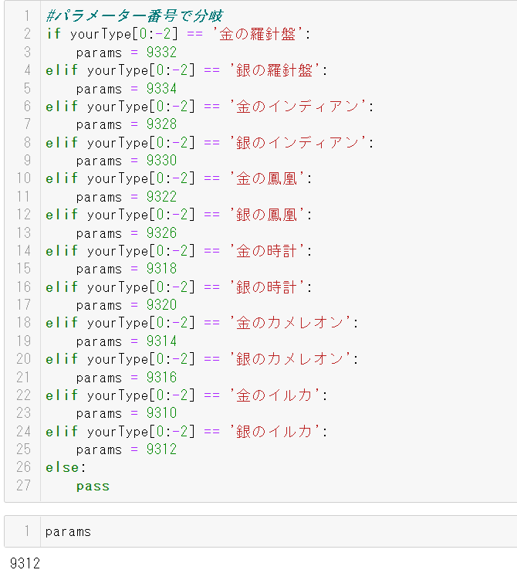

URLを指定しましょう。fストリングスでparamsの箇所は先ほど取得した9312が入ります。

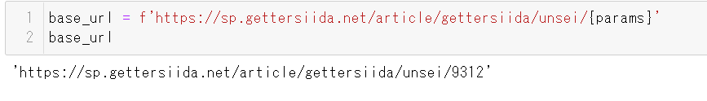

BeautifulSoupを使って、ページの内容が取得できました。

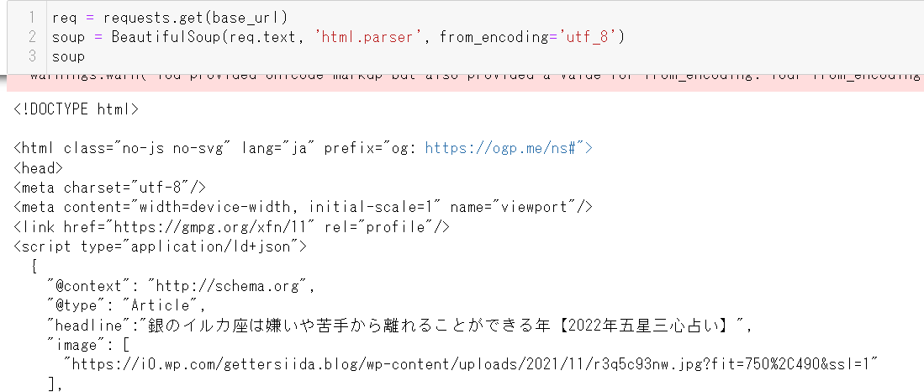

すべてを利用する必要はないので、中身をみてみます。F12などで確認をしましょう。

必要なものは「class entry-content」から下の箇所になります。

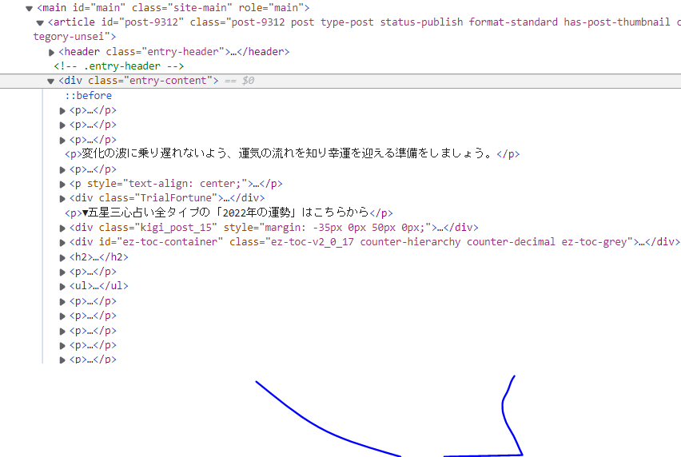

サイトの構成を見てみると、総合運や恋愛運などの見出しはh3、内容はpタグとなっています。

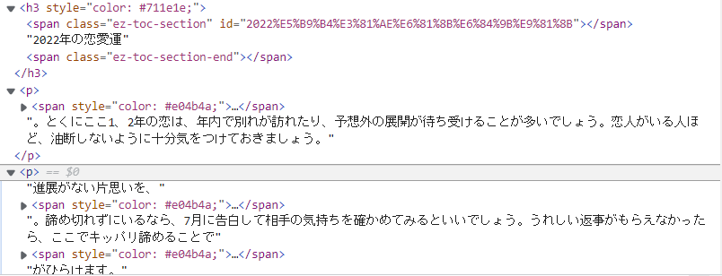

試しに最初のh3タグを確認します。pタグも確認しておきましょう。

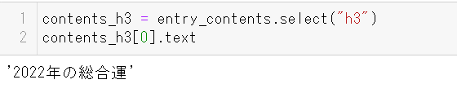

classが厳密に分かれていないので、少しアバウトな指定方法となりますが、entry-content以下のh3とpタグを配列のスライスで指定し、表示します。

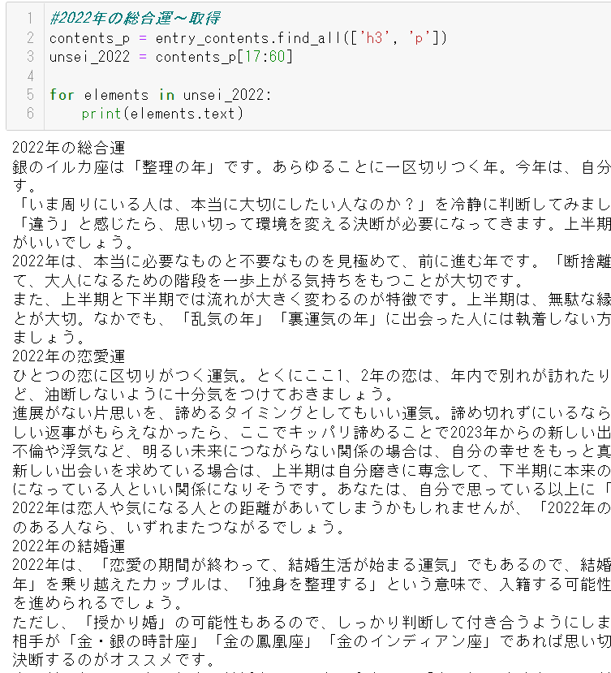

内容が取得できました。

占いアプリを作成しながら、データを取得し開くファイルの分岐が理解できたかと思います。また、簡単ではありますが、Webスクレイピングを実装できました。

ご興味のある方は、ゲッターズ飯田さんの占いを調べてみてもよいかもしれません。

参考・引用

ゲッターズ飯田の五星三心占い　新・決定版

ゲッターズ飯田公式占いサイトhttps://sp.gettersiida.net/article/gettersiida/unsei/

作ってマスターPython